
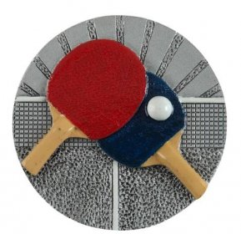
Tělocvičná jednota Sokol Němčice
z pověření Sokolské župy Jana Máchala
pořádá

T U R N A J V E S T O L N Í M T E N I S E

v sobotu 11. ledna 2020

turnaj je určený pro neregistrované hráče

Místo konání: sokolovna Němčice
Prezence: 8.00 – 8.30 hod.
Vezmi s sebou: sportovní přezůvky se světlou podrážkou a pálku
Přihlášky: do 9.1.2020 na e-mail Crosway.Petr@seznam.cz
Občerstvení: pro přihlášené účastníky zajištěno

Těšíme se na Vás!!!


Akce se pořádá za finanční podpory OV ČOS a Jihomoravského kraje

